1. 按钮颜色字体颜色统一按照..\idle\public\ui_art\切图资源\字体颜色标准.jpg 内规范，如规范不完全，及时联系美术。
2. 最外层框，为蒙版

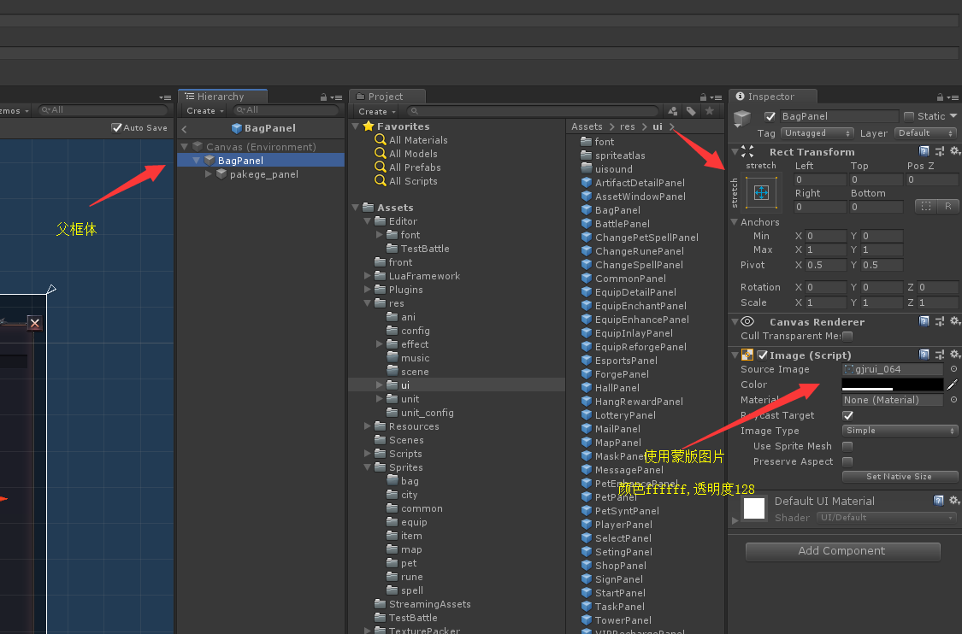

1. 一级界面，背景框统一大小

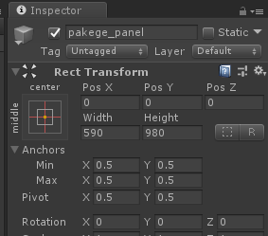

1. 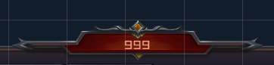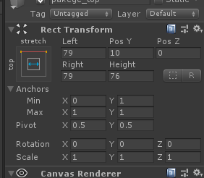 统一设置为如上，文字按照标准设置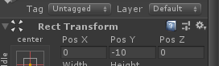位置按照如上设置 ，所有界面基本一致
2. 界面关闭按钮统一设置

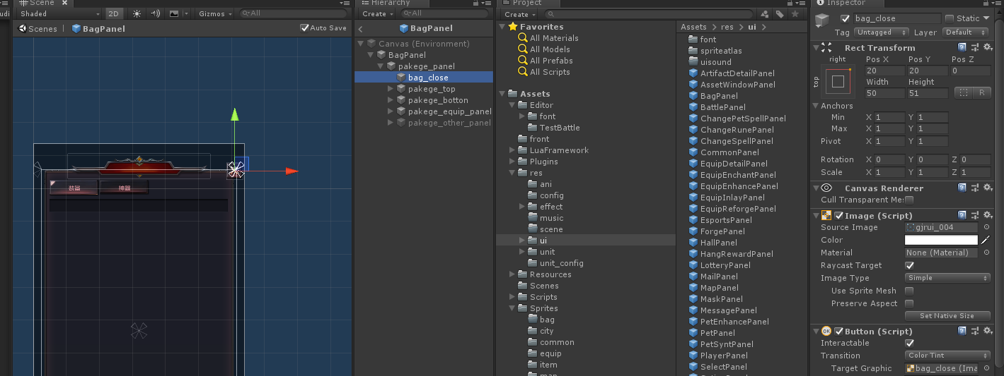

1. 预设内元素位置，不手动拖拽。按钮间隔，按钮平铺等，要按照父物体大小与子物体大小，与对齐方式，算出位置，填入posx,y. ）注意，项目内暂时，设定上z轴都默认为0。）
2. 界面元素注意锚点的设置，这样修改起来也方便
3. 注意图片元素的九宫格设置，如按钮，背景框等，不要有拉伸模糊出现。